TUTORIAL
“ Uso di FB e creazione di Istanze”
A cura di Arena Maria Giusy & Bandieramonte Marilena

Indice

- Creazione di FB

1.a Fasi di creazione

1.b Definizione delle variabili locali

1.c Uso delle variabili locali

- Creazione di un’istanza del FB

2.a Creazione di un DB di istanza

2.b Richiamare un FB

2.c Associare un DB ad un FB

2.d Assegnazione dei parametri attuali all’istanza

- Creazione di FB

1.a Fasi di creazione

Per creare un FB bisogna spostarsi nella cartella blocchi,

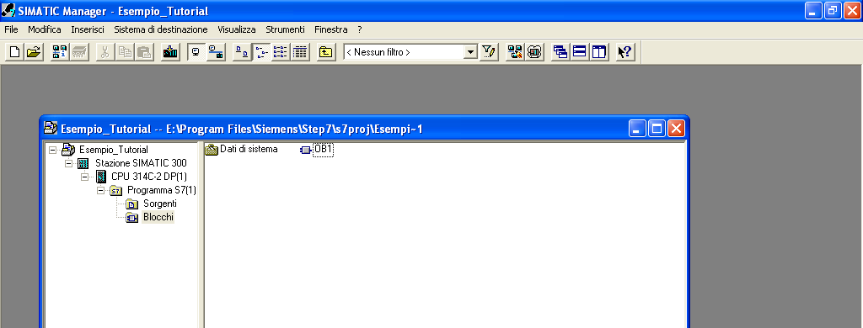

cliccare sul menù ‘Inserisci’ e selezionare ‘Blocco S7’->’Blocco Funzionale’

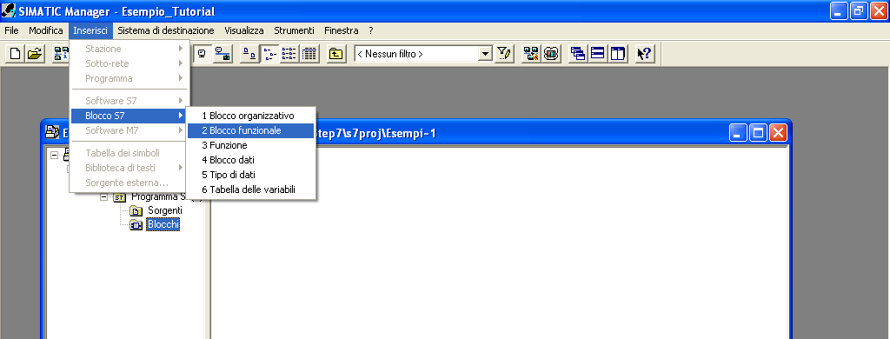

Selezionare il linguaggio desiderato e cliccare su ‘OK’.

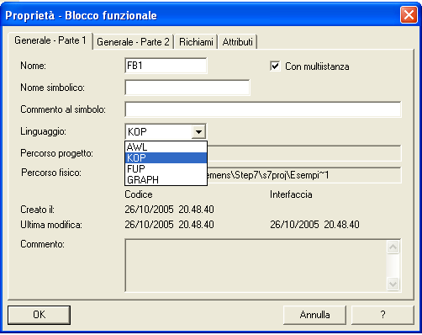

Creato il blocco, aprirlo cliccando due volte sull’icona

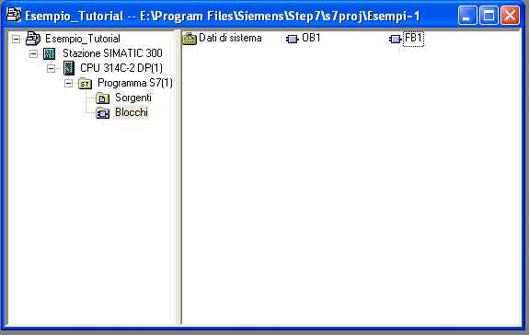

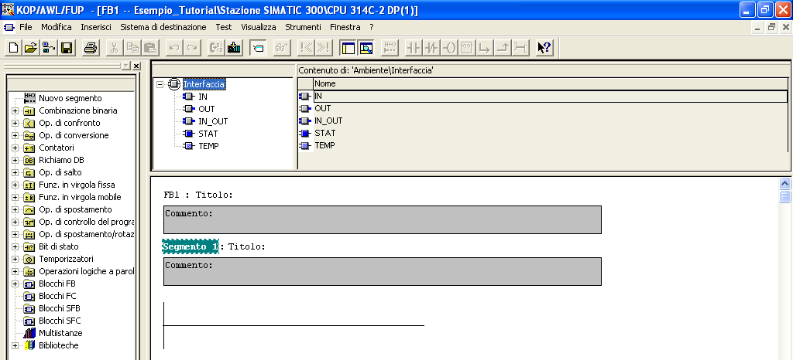

Ipotizziamo di voler creare un FB scritto in linguaggio Ladder.

1.b Definizione delle variabili locali

All’interno di un ‘FB’ si possono definire variabili di tipo

- IN
- OUT
- IN_OUT
- STAT
- TEMP

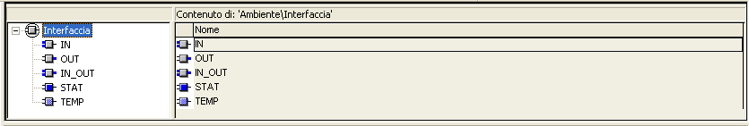

Tra le variabili ‘IN’ e ‘OUT’ definiremo i parametri formali del ‘FB’.

Nel nostro caso come parametro formale di ingresso abbiamo la variabile ‘ingresso i’. Se vogliamo utilizzare un temporizzatore all’interno del FB, bisognerà definire tra i parametri formali una variabile di ingresso di tipo ‘Timer’.
Entrare nella sezione ‘IN’, inserire il ‘Nome’ delle variabili e selezionare il ‘Tipo di dato’ e il ‘Valore iniziale’.

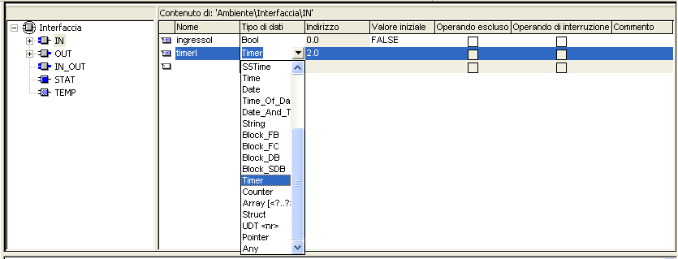

Come parametro formale di uscita abbiamo la variabile ‘uscita i’.
Entrare nella sezione ‘OUT’, e come fatto per le variabili di Ingresso, inserire il ‘Nome’ della variabile e selezionare il ‘Tipo di dato’ e il ‘Valore iniziale’.

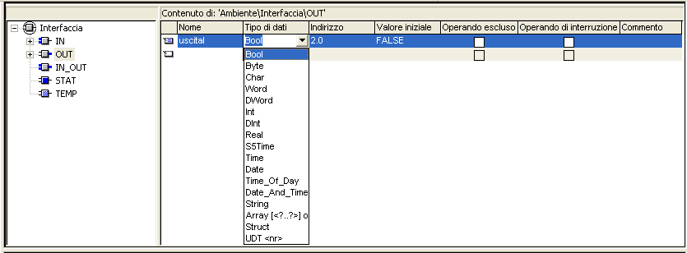

1.c Uso delle variabili locali

A questo punto possiamo scrivere il programma in Ladder.
Consideriamo un semplice esempio:

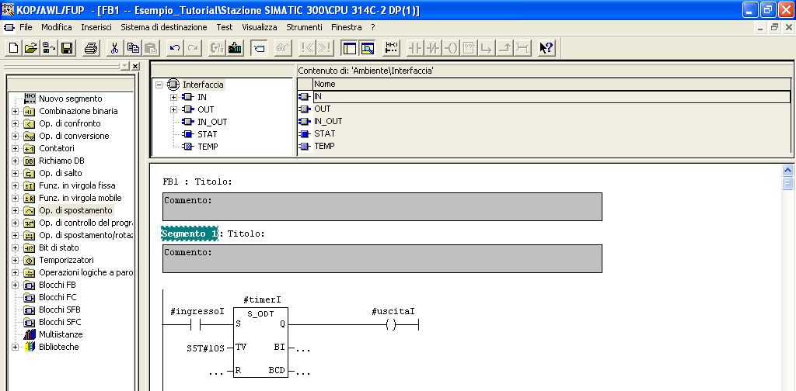

Le variabili locali vengono richiamate usando il simbolo ‘#’.

- Creazione di un’istanza del FB

2.a Creazione di un DB di istanza

Creato il FB dobbiamo associargli un DB, secondo la seguente procedura:
Navigare alla cartella ‘Blocchi’ , cliccare sul menù ‘Inserisci’ e selezionare ‘Blocco S7’->’Blocco Dati’

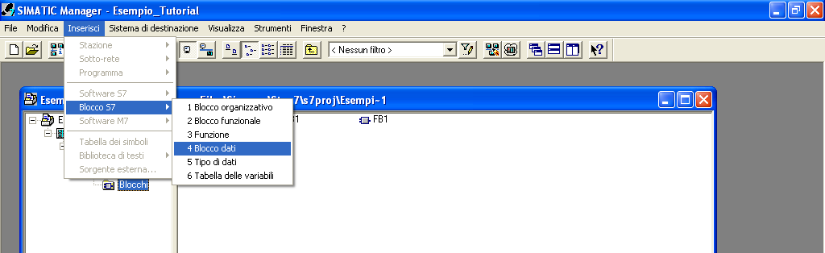

Quindi selezionare, tramite il menù a tendina, la voce ‘DB di Istanza’

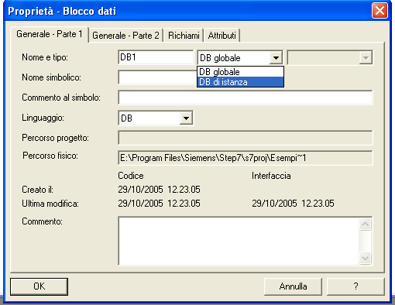

Scegliere il Blocco Funzionale al quale si vuole associare il DB e cliccare su ‘OK’

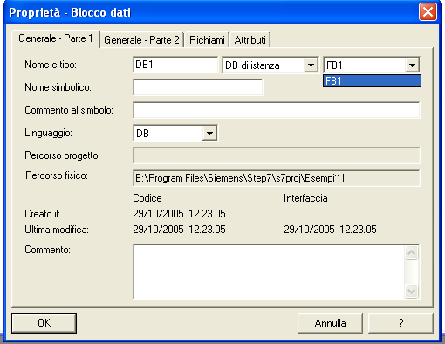

2.b Richiamare un FB

A questo punto si può scrivere il blocco OB1 e richiamare all’interno il Function Block FB1.
Muoversi nella finestra laterale su ‘Blocchi FB’ e selezionare con un doppio clic l’icona ‘FB1’.In questo modo un’istanza del blocco viene inserita nel segmento.

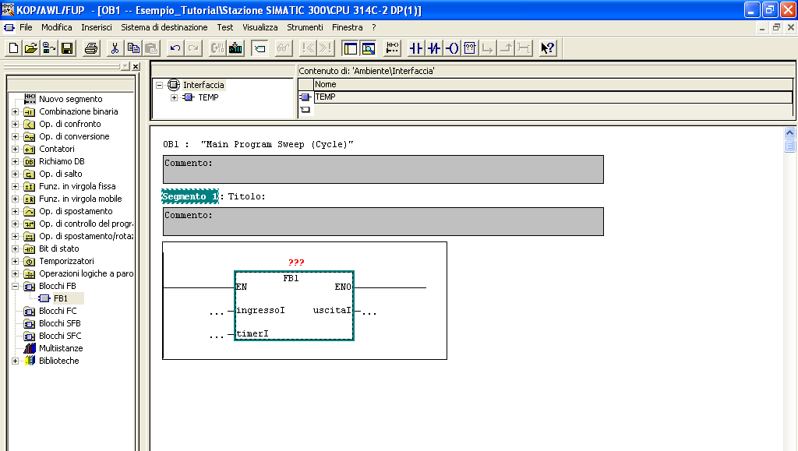

Associare il DB di istanza creato:

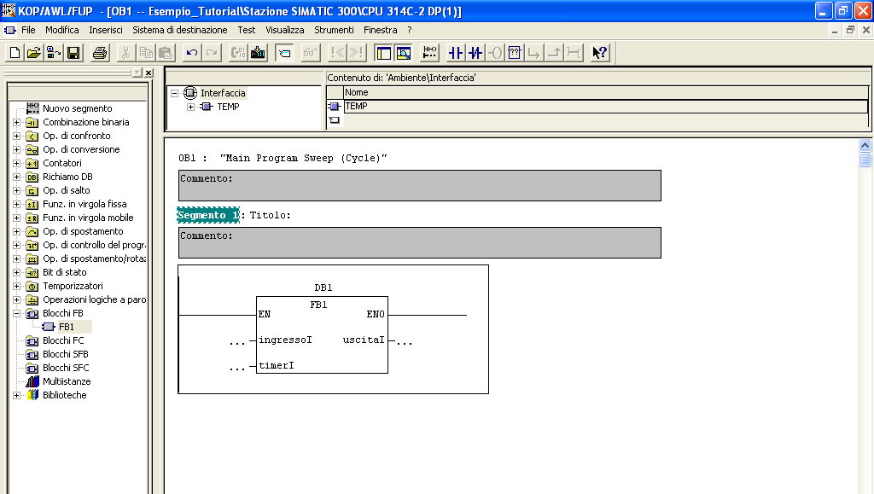

2.c Assegnazione dei parametri attuali all’istanza

Nella tabella dei simboli definiamo le variabili che passeremo come parametri attuali al Function Block. Nel nostro caso le variabili sono:
‘ingresso1’, ‘uscita1’ e ‘timer1’.

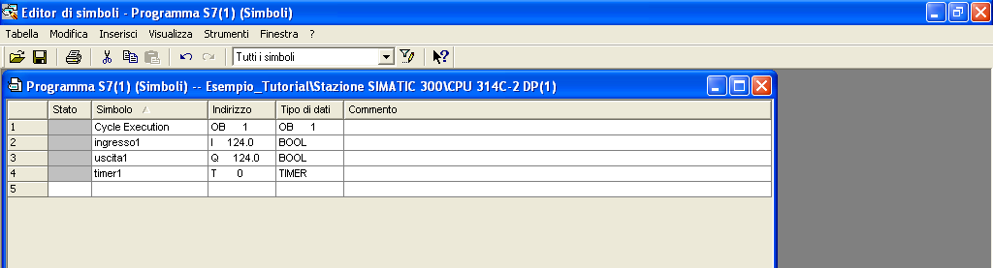

Successivamente associamo i parametri attuali a quelli formali come segue:

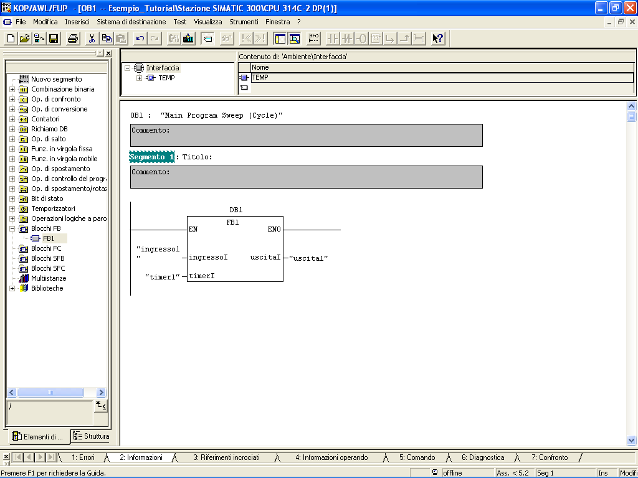

Possiamo usare il FB diverse volte associandogli, di volta in volta, parametri attuali diversi. Supponiamo, per esempio, di aver bisogno, nel nostro programma, di tre istanze diverse del FB. Definiamo quindi le variabili come segue:

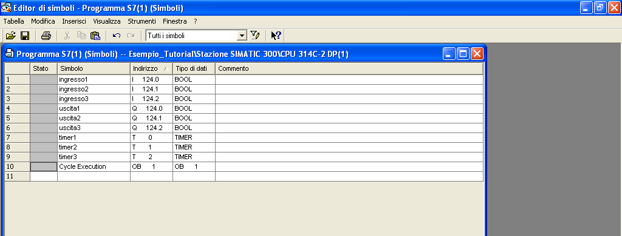

Dopo aver creato altri due DB di istanza associati a FB1, li richiamiamo in OB1 e associamo ad essi come parametri attuali le variabili appena create:

